 | Корпорация «Электронный архив»  тел.: (495) 792-31-31, факс: (495) 251-36-03  Web-сайт: www.elar.ru E-mail: info@elar.ru

Световой стол ЭЛАР СВ_СТ
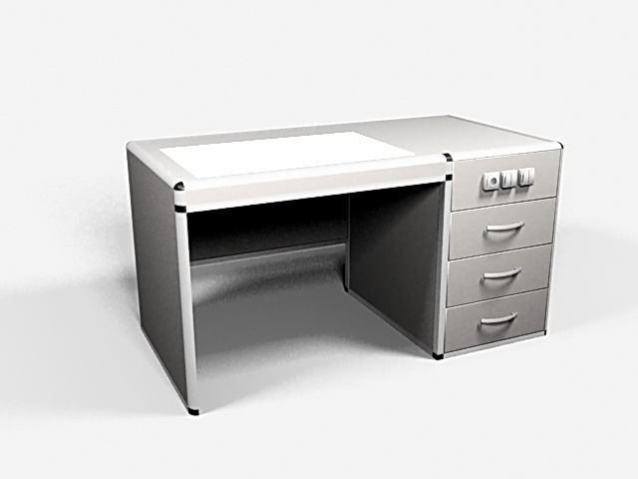

Световой стол ЭЛАР предназначен для проведения реставрационных работ, требующих нижней подсветки объекта.
Данная модель имеет оптимальный размер световой области по отношению к общей рабочей зоне стола.
Каркас стола изготовлен из облегченного алюминиевого профиля со вставками из ламинированного ДСП.
Световой модуль выполнен на базе LED подсветки и интегрирован в столешницу.
Система управления светом находятся на лицевой панели стола и имеет возможность плавной регулировки уровня светового потока.
Столешница покрыта специальным светорассеивающим материалом стойким к механическим повреждениям и воздействию неагрессивных кислот и щелочей.
Стол оснащен тремя выдвижными ящиками. Специализированные направляющие позволяют выдвигать ящик на всю глубину, что делает возможным размещение не только вспомогательных приспособлений и материалов но и самих реставрируемых объектов.

Световой стол ЭЛАР СВ_СТ
Обрабатываемые объекты | Различные документы требующие нижней подсветки
Формат рабочей зоны | 1500 х 800 мм
Формат световой области | 800 х 600 мм
Каркас | Облегченный алюминиевый профиль, ламинированные ДСП панели
Управление светом | Электронное «вкл-выкл», плавная регулировка яркости, розетка 220 В
Габаритные размеры | 1500 х 800 х 800 мм
Вес | 65 кг
Электропитание | 240 В, 50/60 Гц, 150 Ватт

*Оставляем за собой право на внесение изменений в технические характеристики без предварительного уведомления

Корпорация «Электронный архив»
Тел.: (495)792-31-31 Факс: (495) 251-36-03
E-mail: info@elar.ru Web-сайт: www.elar.ru

